**МИНИСТЕРСТВО НАУКИ И ВЫСШЕГО ОБРАЗОВАНИЯ РОССИЙСКОЙ ФЕДЕРАЦИИ**

Санкт-Петербургский национальный исследовательский университет информационных технологий, механики и оптики

Мегафакультет трансляционных информационных технологий

Факультет информационных технологий и программирования

**Лабораторная работа №5**

**Создание пользовательских представлений и**

**дальнейшего связыванием их с интерфейсом**

Выполнила студент группы №**М33091**

**Чу Тхи Фыонг Тхао**

Проверил

**Приискалов Роман Андреевич**

САНКТ-ПЕТЕРБУРГ

2022

Чтобы начать использоват, мы сначала устанавливаем необходимую зависимость.

$ **npm i --save class-validator class-transformer**

Мы начнем с привязки ValidationPipe на уровне приложения, чтобы обеспечить защиту всех конечных точек от получения неверных данных. Добавила код в файл **main.ts**

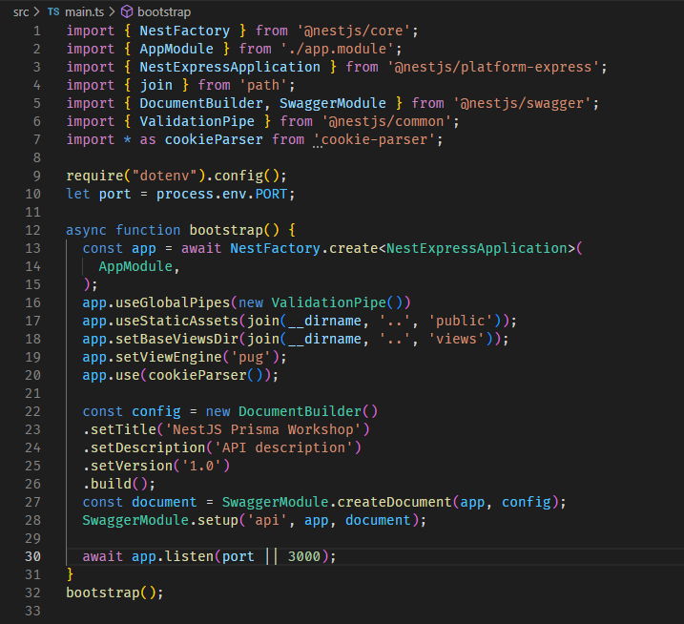

Теперь мы можем добавить несколько правил проверки в наш CreateUserDto, CreatePostDto. Мы делаем это с помощью декораторов, предоставляемых пакетом class-validator package. Пример файл CreateUserDto как:

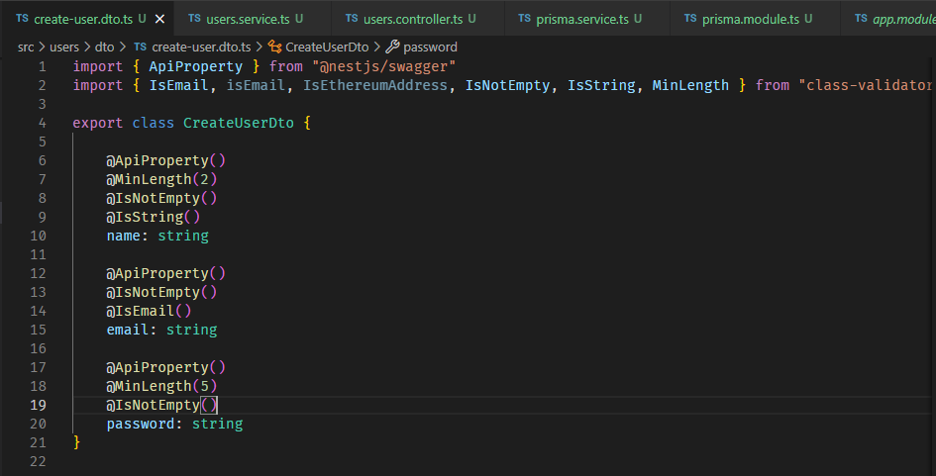

Результат

